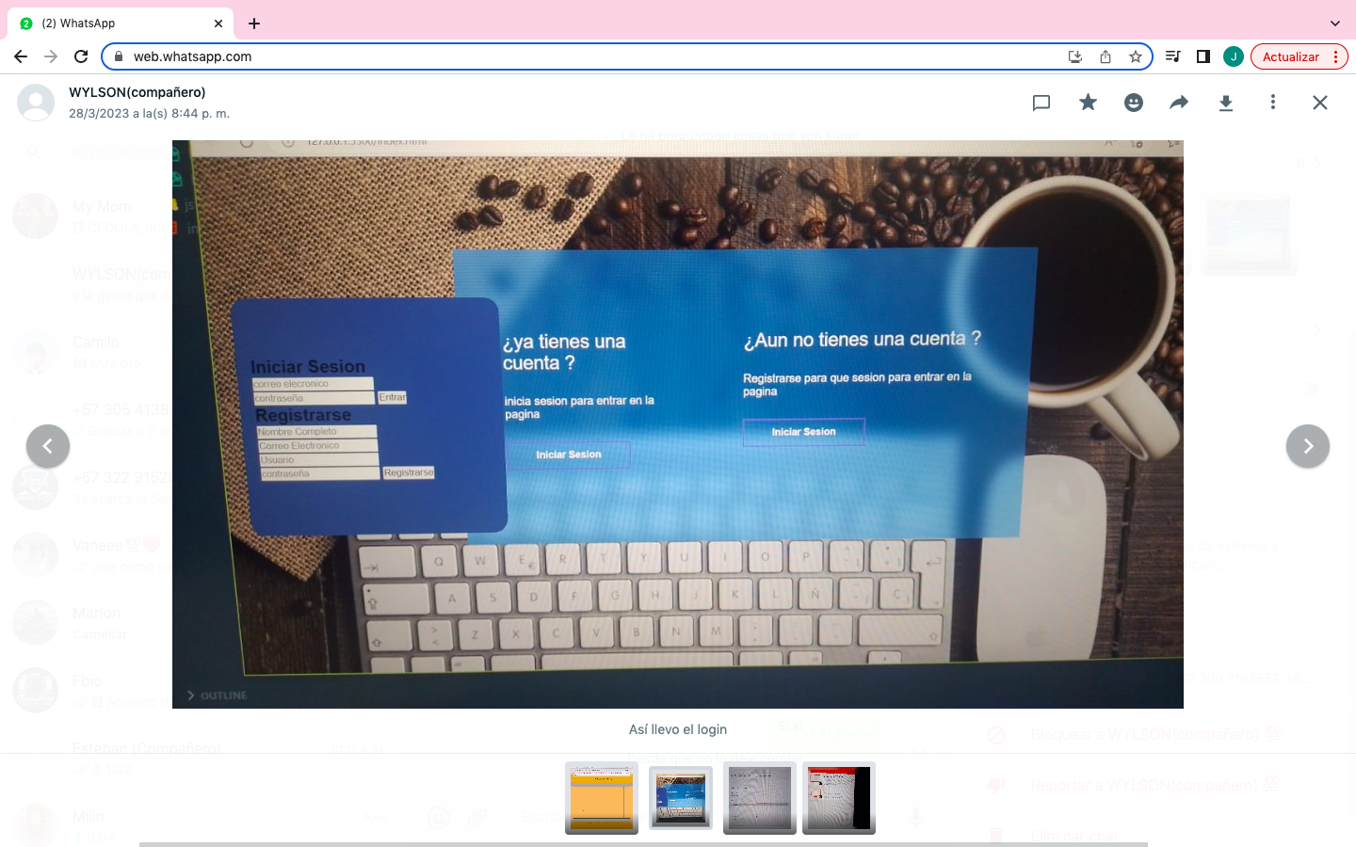

BASE PARA REALIZAR LOGIN

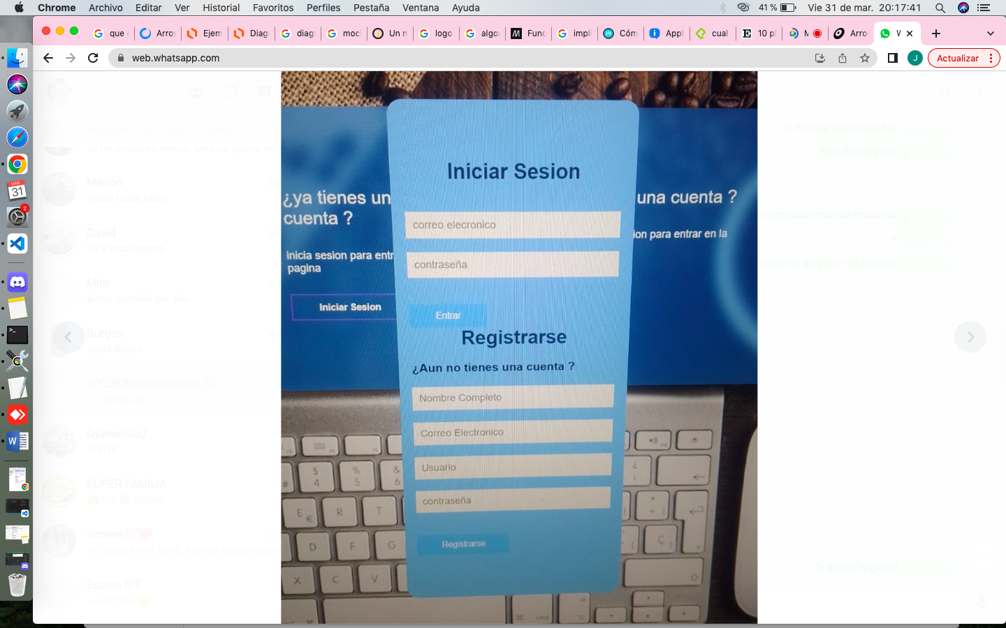

LOGIN OFICIAL